**附表：餐饮服务单位量化等级评定表**

餐饮服务单位名称 量化等级评定 级

|  |  |  |  |  |  |  |
| --- | --- | --- | --- | --- | --- | --- |
| **等 级**  **评定依据** | **□A级** | **□B级** | | | **□C级** | |
| 许可审查a | □符合 | □符合 | □基本符合 | | □符合 | □基本符合 |
| 日常检查b | □好 | □中 | □好 | □中 | □差 | |

　　a：许可审查结论的判定：

　　关键项全部合格，重点项和一般项不符合总数≤4项（第四类建筑工地食堂≤3项），其中重点项不符合数≤1项，判定为“符合”；

　　其他通过许可审查的情形，判定为“基本符合”。

　　b：日常检查结论的判定：

　　不合格项目数≤检查项目总数的10%，不合格关键项＝0项，不合格重点项≤1项，判定为“好”；

　　不合格项目数≤检查项目总数的20%，不合格关键项≤1项，不合格重点项≤3项，判定为“中”；

　　不合格项目数＞检查项目总数的20%，且没有应予以“吊销餐饮服务许可证”的严重违法行为，判定为“差”。

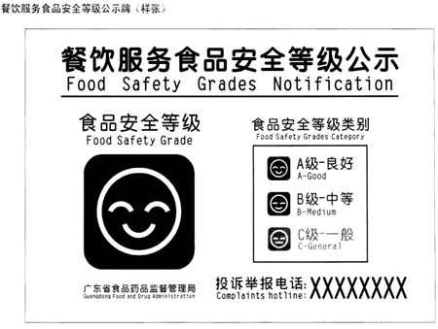

省局微信号二维码  
